

Alumno: Raúl Caamaño Ortega

Fecha: 7/03/2024.

Materia: Administración y Evaluación de Proyectos .

Carrera: ingeniería en software y de sistemas computacionales.

Tema:

# Instrucciones:

**Sube tu organigrama y haz una especificación sobre el tipo de organigrama que es tu modelo de tu proyecto , la clasificación puedes buscarla en internet.**

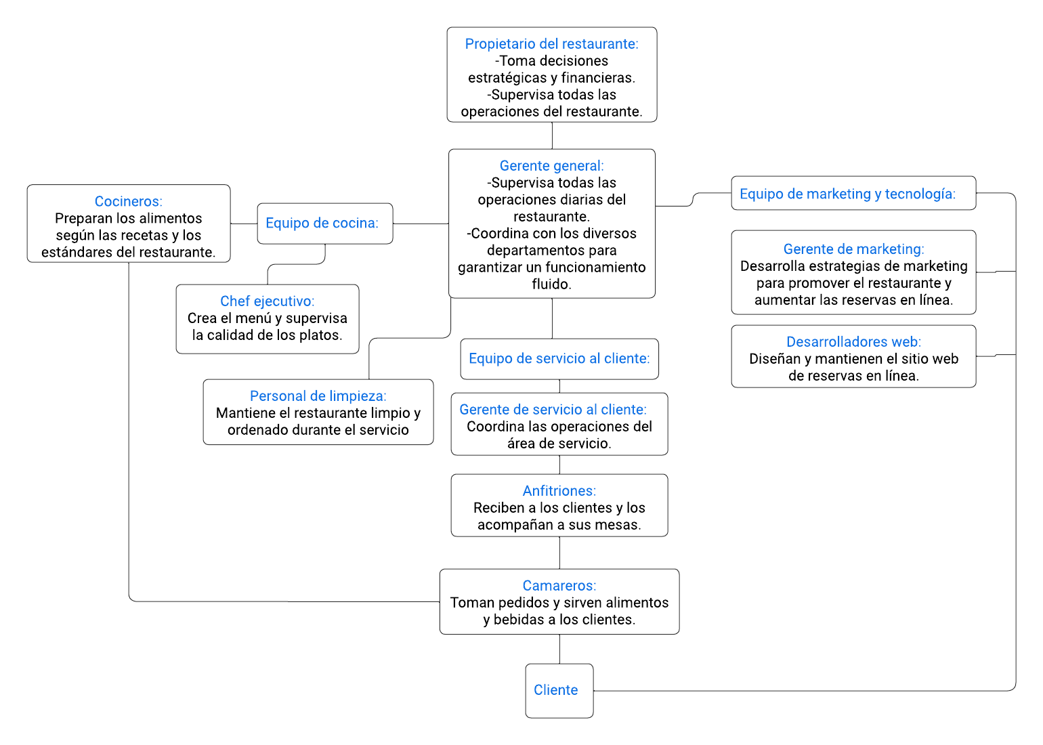

El organigrama funcional es un tipo de estructura organizativa que se centra en agrupar a los empleados y funciones según su especialización y habilidades específicas. Cada departamento o unidad dentro de la organización se dedica a una función principal o área de actividad, como marketing, producción, ventas, recursos humanos, entre otros.

Se escogió este tipo de organigrama para el restaurante de hamburguesas porque es una estructura comúnmente utilizada en empresas que tienen diversas funciones y departamentos claramente definidos. Aquí hay algunas razones por las cuales el organigrama funcional es adecuado para este tipo de negocio:

Especialización: Permite que los empleados se enfoquen en áreas específicas de trabajo, lo que puede aumentar la eficiencia y la calidad del trabajo realizado. En un restaurante de hamburguesas, hay diferentes funciones que van desde la cocina hasta el servicio al cliente y el marketing, todas las cuales requieren habilidades y conocimientos distintos.

Claridad de responsabilidades: Al agrupar funciones similares en departamentos específicos, se clarifica quién es responsable de qué dentro de la organización. Esto ayuda a evitar confusiones y conflictos sobre quién debe realizar determinadas tareas.

Facilita la supervisión y coordinación: Al tener departamentos claramente definidos, la supervisión y coordinación de actividades se vuelven más manejables. Cada departamento puede ser supervisado por un gerente especializado en esa área, lo que facilita la comunicación y la toma de decisiones.

Flexibilidad: A medida que el restaurante crece o cambian las necesidades del negocio, es más fácil adaptar la estructura organizativa agregando, eliminando o modificando departamentos según sea necesario.

El organigrama funcional es una elección apropiada para el restaurante de hamburguesas porque proporciona claridad en las responsabilidades, facilita la coordinación entre diferentes funciones y permite una mayor especialización y eficiencia en el trabajo realizado.